Міністерство освіти і науки України
Львівський національний університет імені Івана Франка
Факультет електроніки та комп’ютерних технологій

Звіт
про виконання лабораторної роботи №N2
«Реалізація алгоритмів у функціональному стилі »

Виконав
студент групи Феп-12
Носов А.О.

Львів-2026
Мета роботи: Написати програму на С++, яка визначає, де знаходиться точка відносно трикутника (всередині, ззовні чи на межі). Також закріпити знання з ООП, навчитися створювати структури та розбивати код на декілька файлів.
Хід роботи:
- Я створив структури для точки і трикутника, щоб зручно зберігати їхні координати.
- Написав функцію для обчислення площі. Використав векторний добуток, бо він набагато точніший за формулу Герона і не дає великих похибок з дробовими числами.
- Написав перший алгоритм - метод площ. Програма перевіряє, чи площа великого трикутника співпадає із сумою площ трьох маленьких, які утворюються від перевіряємої точки.
- Написав другий алгоритм - векторний метод. Тут програма аналізує знаки векторних добутків, щоб зрозуміти, чи точка лежить по один бік від усіх сторін.
- Додав захист від помилок: програма перевіряє чи трикутник не є просто лінією (вироджений) і чи точка не лежить прямо на його контуру.
- В головному файлі зробив введення даних з клавіатури, щоб користувач міг задати свої координати і одразу побачити результат роботи обох методів.
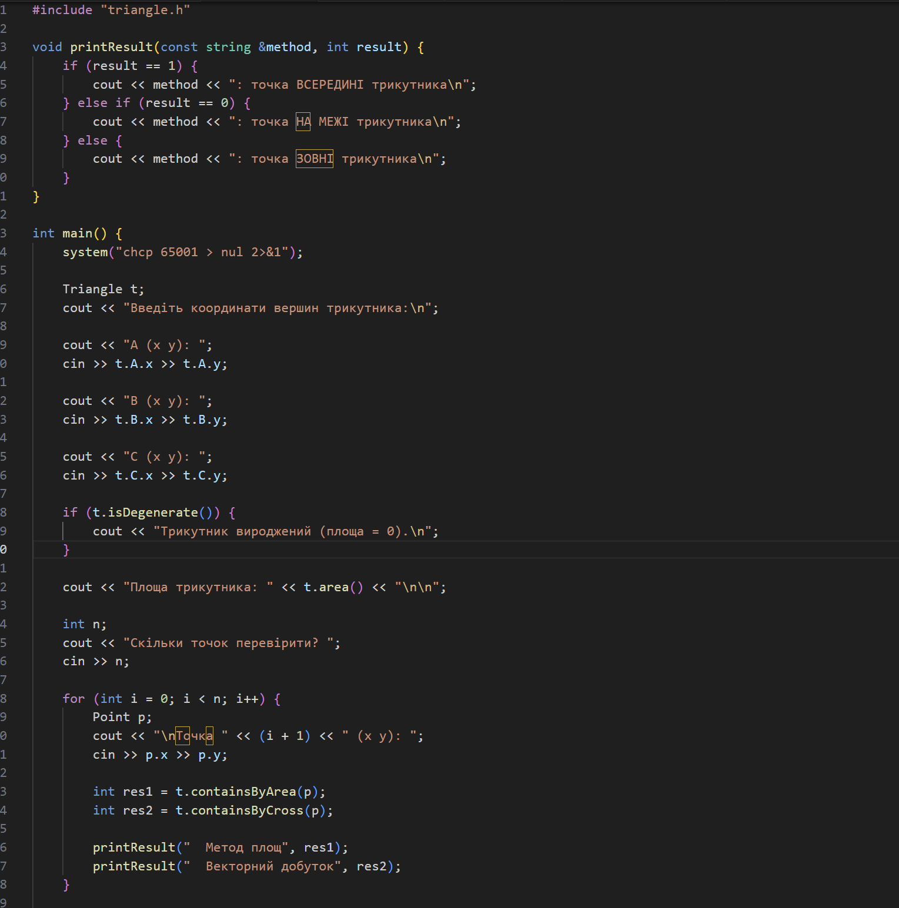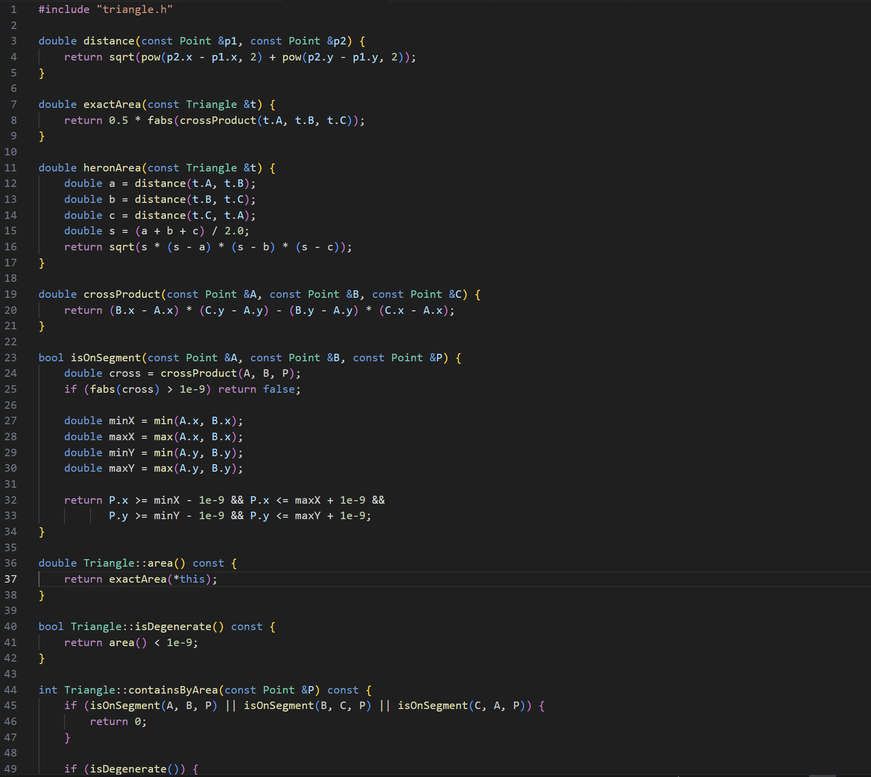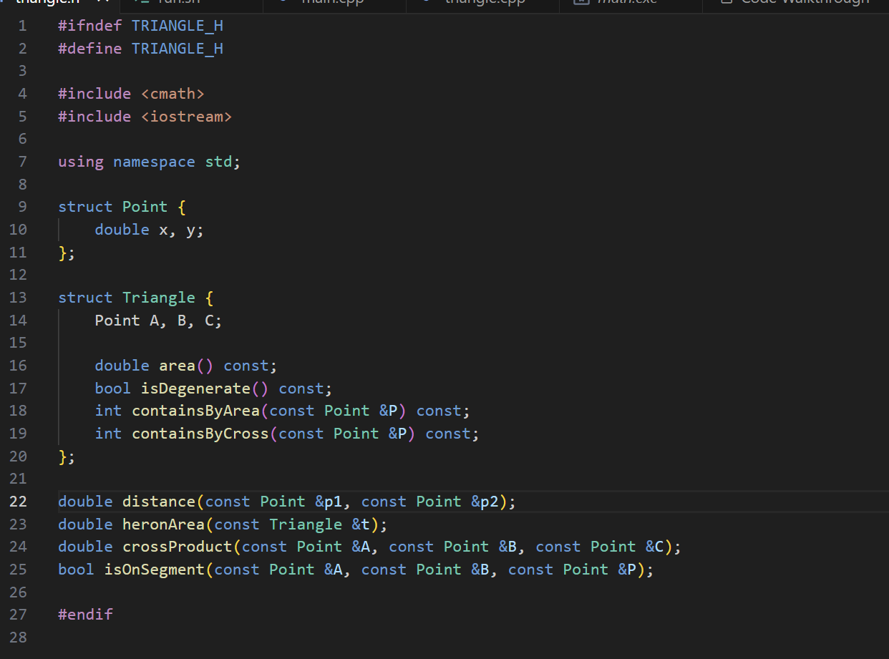
Висновок: На цій лабораторній роботі я закріпив навички програмування на С++, навчився працювати зі структурами та ділити код на окремі файли. Я успішно написав програму, яка вирішує одну задачу двома різними математичними способами. Також я на практиці зрозумів, чому не можна просто так порівнювати дробові числа (тип double) через їхню неточність у пам'яті комп'ютера, і навчився робити це правильно через мінімальну похибку. Програма працює коректно, обидва методи дають правильні результати.

